仪器负责人预约/送样审核操作流程
一、送样测试审核流程
所有送样的申请单都在仪器的“送样预约”标签内查看和编辑。
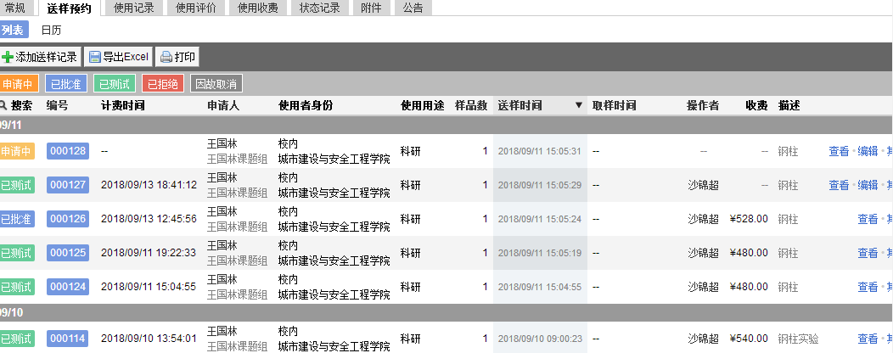
1、在申请人提交送样申请单后，点击“编辑”打开申请单，申请单中确认信息，并更改送样状态为“已批准”，系统通知到用户在申请单内规定的送样时间进行送样。
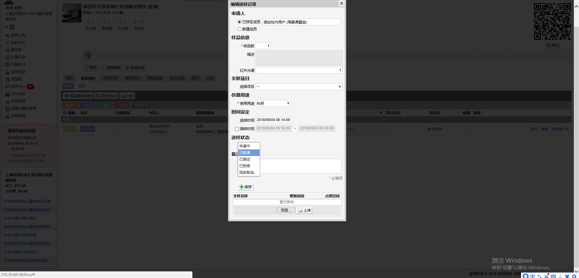
如发现申请人提交的信息有问题，可选择“已拒绝”。

2、测样完成后，在“送样预约”中找到这条申请单，点击“编辑”编辑实际测试信息和费用。
（1）按样品数量收费的仪器：
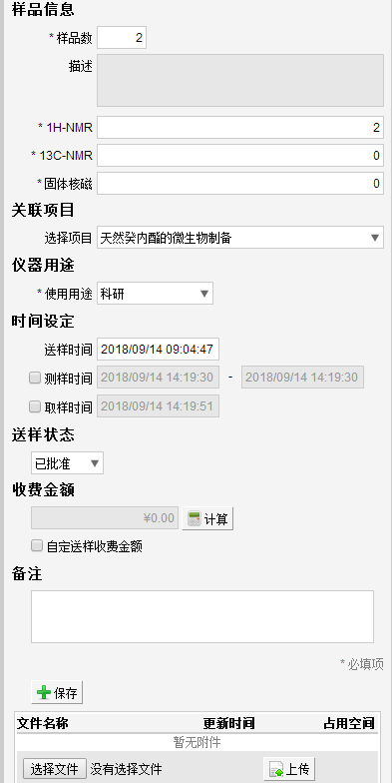
在“样品信息”的样品数中填写实际测样数量，同时在测试项目中填写相应的样品数量。（注意，样品数应等于测试项目中的样品数之和，如上图）
填写测样时间和取样时间（测样时间请认真填写，以此时间作为机时数）。
把“送样状态”改为已测试，并填写测样成功数，点击计算给出金额（此金额为未打折的金额），点击保存（保存后申请单上会给出打折后的实际金额）。
（2）按时间收费的仪器：
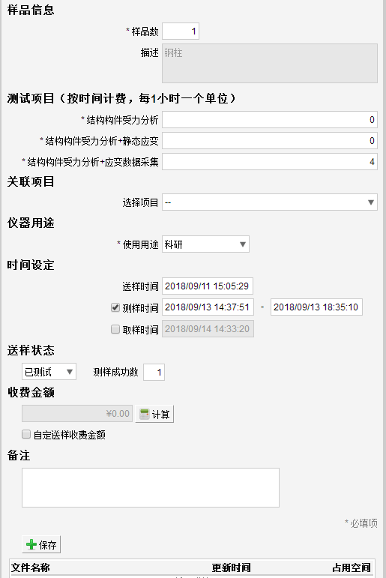
在“样品信息”的样品数中填写实际测样数量，同时在测试项目中填写相应使用的小时数。（如按每小时收费，测试时间为4小时，则填4，如上图。如超时，则多算一个单位时间。如按15分钟收费，测试时间为45分钟，则填0.75）
填写测样时间和取样时间（测样时间请认真填写，应与测试项目中的时间之和相等。此时间作为机时数）。
把“送样状态”改为已测试，并填写测样成功数，点击计算给出金额（此金额为未打折的金额），点击保存（保存后申请单上会给出打折后的实际金额）。
- 测试确认单的生成和修改
（1）在“使用收费”中找到相对应的记录，点击“锁定”，锁定后系统自动生成测试确认单。测试确认单在“报销管理”中查询。
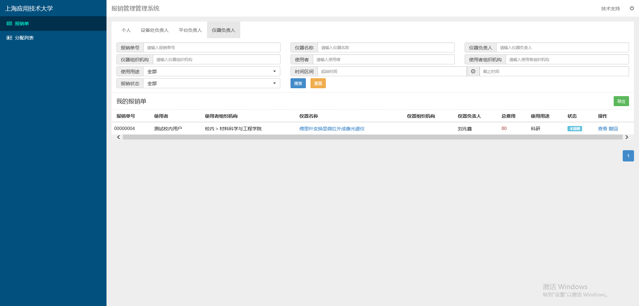
（2）如果申请人对金额有疑问，会与仪器负责人联系，沟通后确实需要改动确认单的，仪器负责人可点击测试确认单中的“撤回”按钮，然后至 “送样预约”中找到相关申请单点击编辑，进行修改，重复步骤2，然后在“使用收费”中找到相对应的记录，重新点击“锁定”，锁定后系统自动生成新的测试确认单。
4、单条记录只有在报销管理中显示“已报账”的状态，才算正式完成。

二、预约测试审核流程
所有预约（自主测试）的申请单都在仪器的“使用记录”标签内查看和编辑。
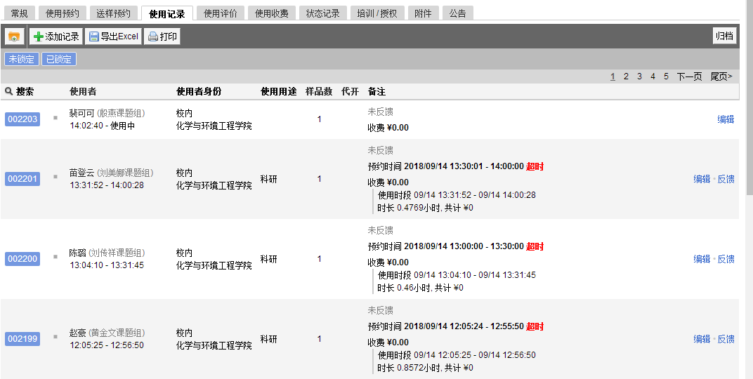
1、在申请人填写预约后，可在仪器信息“使用预约”标签页里看到具体预约时段。
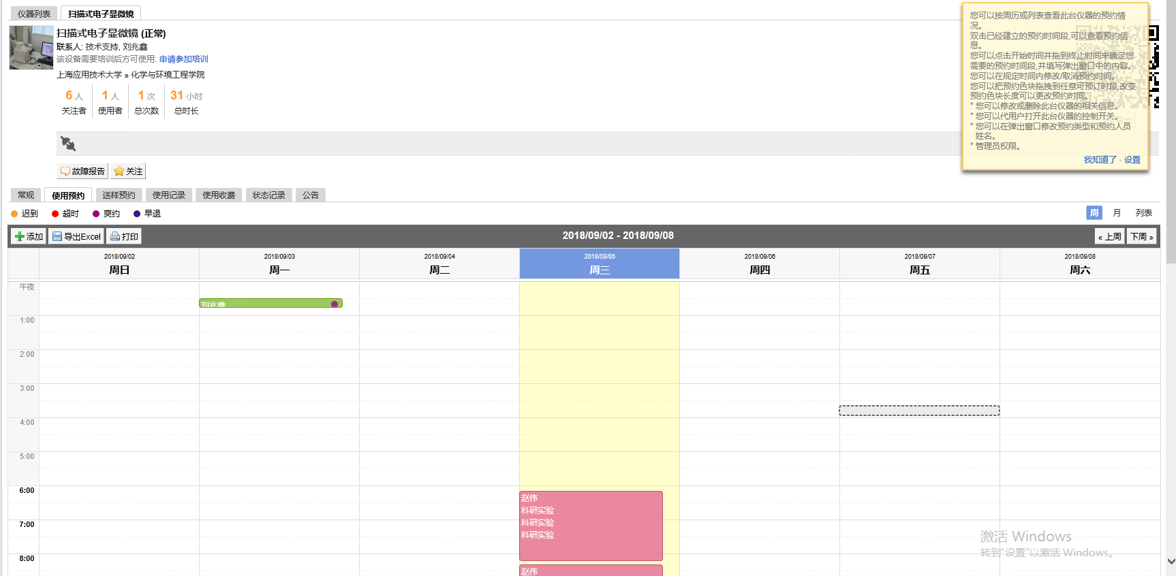2、预约收费生成测试确认单
申请人测试结束后，仪器负责人在“使用记录”中找到相关申请单，点击“编辑”编辑实际测试信息和费用。
（1）按样品数量收费的仪器：
核实“样品信息”中的样品数与“测试项目”的数量之和是否相等。
点击“重新计算”给出金额（此金额为未打折的金额），点击提交（提交后申请单上会给出打折后的实际金额）。
（2）按时间收费的仪器：
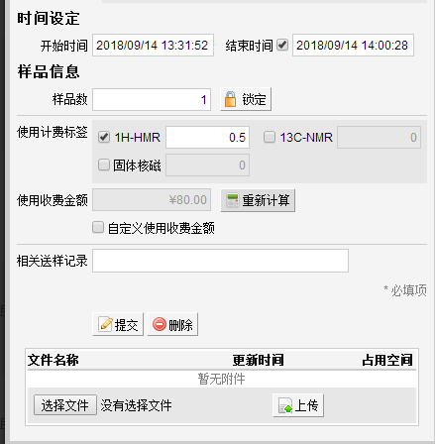
在“样品信息”的样品数中核实实际测样数量，在“测试项目”中填写相应使用的小时数。（如按每小时收费，测试时间为4小时，则填4。如超时，则多算一个单位时间。如上图，按15分钟收费，测试时间为29分钟，则填0.5）
点击“重新计算”给出金额（此金额为未打折的金额），点击提交（提交后申请单上会给出打折后的实际金额）。
- 测试确认单的生成和修改
（1）在“使用收费”中找到相对应的记录，点击“锁定”，锁定后系统自动生成测试确认单。测试确认单在“报销管理”中查询。
（2）如果申请人对金额有疑问，会与仪器负责人联系，沟通后确实需要改动确认单的，仪器负责人可点击测试确认单中的“撤回”按钮，然后至 “送样预约”中找到相关申请单点击编辑，进行修改，重复步骤2，然后在“使用收费”中找到相对应的记录，重新点击“锁定”，锁定后系统自动生成新的测试确认单。
4、单条记录只有在报销管理中显示“已报账”的状态，才算正式完成。
5、预约测试中培训/授权的设置
（1）开放自主测试的仪器，申请人必须经过培训/授权后才能预约使用仪器。仪器负责人点击仪器名称—修改—使用设置，勾选“需要通过培训/授权才能使用”
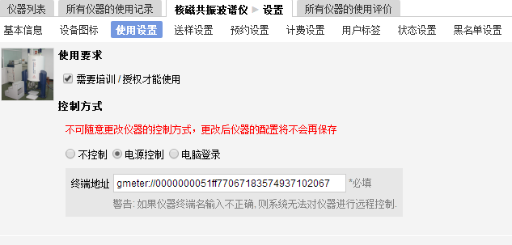
（2）在“预约设置”中勾选“必须通过培训才能预约”，并设置相应的预约申请的时间。
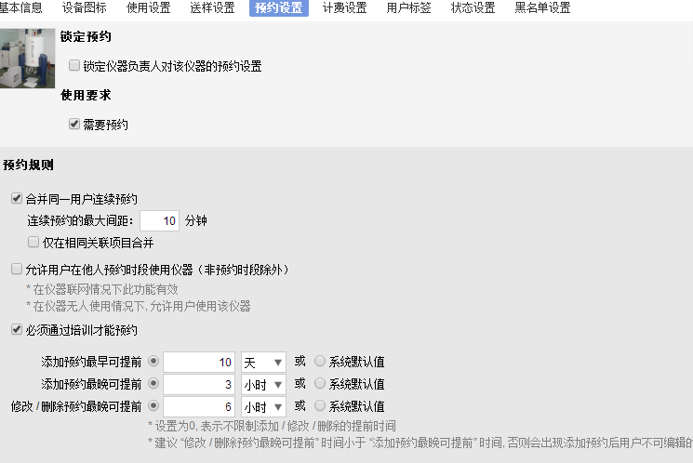
注意：如果只在使用设置中勾选，而未在预约设置中勾选，则申请人可以进行预约，但不能使用仪器。
（3）培训/授权的审核。申请人申请了培训后，仪器负责人可在“培训/授权”中“已申请培训/授权”标签查看，经过培训后，点击拒绝或批准。也可在“已通过培训/授权”标签删除已批准的申请人。
